CREATION OF BRONZE WITH PROTRUDING EYES AT SANXINGDUI MUSEUM, GUANGHAN CITY, SICHUAN PROVINCE, PEOPLE'S REPUBLIC OF CHINA

RONG XING

A THESIS APPROVED IN PARTIAL FULFILLMENT OF THE REQUIREMENT FOR THE DEGREE OF MASTER OF ARTS IN CULTURAL STUDIES

THAKSIN UNIVERSITY

2024

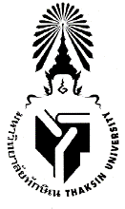
THESIS CERTIFICATION
THE DREGREE OF MASTER OF ARTS IN CULTURAL STUDIES THAKSIN UNIVERSITY

Thesis Title : Creation of Bronze with Protruding Eyes at Sanxingdui Museum, Guanghan City, Sichuan Province, People's Republic of China
Student’s Name : Miss Rong Xing

Thesis Advisor | Thesis Defense Committee
(Assoc. Prof. Dr. Pornphun Khemakhunasai)  Major-Advisor | (Asst. Prof. Dr. Kettawa Boonprakarn)  Chair
(Asst. Prof. Dr. Tanapat Temrattanakul)  Co-Advisor | (Assoc. Prof. Dr. Pornphun Khemakhunasai)  Member
(Asst. Prof. Dr. Tanapat Temrattanakul)
Member
(Asst. Prof. Samitcha Pumma)
Member
(Asst. Prof. Dr. Anin Puttichot)
Member

(Dr.Suppachai Sattayanurak)
Dean of Graduate School
2025
Copyrighted by Thaksin University
Thaksin University Approved this Thesis as Partial Fullfillment of the Requirements for the Degree of Master of Arts in Cultural Studies

บทคัดย่อ

ชื่อวิทยานิพนธ์ : การสร้างสรรค์ผลิตภัณฑ์จากรูปหล่อสำริดตาโปน พิพิธภัณฑ์ซานซิงตุย นครกว่างฮั่น มณฑลเสฉวน สาธารณรัฐประชาชนจีน
ชื่อ-ชื่อสกุล ผู้ทำวิทยานิพนธ์ : Miss RONG XING
อาจารย์ที่ปรึกษาวิทยานิพนธ์ : รองศาสตราจารย์ ดร.พรพันธุ์ เขมคุณาศัย
ผู้ช่วยศาสตราจารย์ ดร.ธนภัทร เต็มรัตนะกุล
ปริญญาและสาขาวิชา : ปริญญาศิลปศาสตรมหาบัณฑิต สาขาวิชาวัฒนธรรมศึกษา
ปีการศึกษาที่สำเร็จ : 2567

การวิจัยนี้มีวัตถุประสงค์เพื่อ ศึกษารูปลักษณ์และความเชื่อเกี่ยวกับรูปหล่อสำริดตาโปน และพัฒนาผลิตภัณฑ์เชิงสร้างสรรค์จากรูปหล่อสำริดตาโปน พิพิธภัณฑ์ซานซิงตุย วิธีวิจัยใช้ระเบียบ วิธีวิจัยเชิงคุณภาพ และวิจัยเชิงเอกสาร พื้นที่ศึกษาได้แก่ พิพิธภัณฑ์ซานซิงตุย นครกว่างฮั่น มณฑล เสฉวน สาธารณรัฐประชาชนจีน กลุ่มผู้ให้ข้อมูลมี3 กลุ่มคือ กลุ่มผู้ให้ข้อมูลหลัก กลุ่มผู้ตอบ แบบสอบถาม และกลุ่มสร้างสรรค์ผลิตภัณฑ์จากรูปหล่อสำริดตาโปน โดยจำแนกได้ดังนี้ 1) กลุ่มผู้ให้ ข้อมูลหลักมี3 กลุ่ม รวม 6 คน ได้แก่ เจ้าหน้าที่พิพิธภัณฑ์ 2 คน ผู้เชี่ยวชาญทางด้านประวัติศาสตร์ และวัฒนธรรม 2 คน และสื่อมวลชนทั้งภายในและภายนอกพิพิธภัณฑ์2 คน 2) กลุ่มผู้ตอบ แบบสอบถาม มี2 กลุ่ม จำนวน 150 คน ได้แก่ กลุ่มเยาวชนนักเรียนนักศึกษา 100 คน และกลุ่ม นักท่องเที่ยว 50 คน 3) กลุ่มสร้างสรรค์ผลิตภัณฑ์จากรูปหล่อสำริดตาโปน มี5 กลุ่ม รวมจำนวน 13 คน ได้แก่ เจ้าหน้าที่ด้านการท่องเที่ยวทั้งภาครัฐและเอกชน 2 คน นักออกแบบ 2 คน นักวางแผน และนโยบาย 2 คน เจ้าหน้าที่ด้านการตลาด 2 คน และ จิตรกร 5 คน แนวคิดที่ใช้เป็นเครื่องมือใน การศึกษา ได้แก่ แนวคิดการสร้างสรรค์และการสร้างสรรค์ผลิตภัณฑ์การวิเคราะห์ข้อมูล ใช้วิธีการ วิเคราะห์เนื้อหา(content analysis) และนำเสนอข้อมูลด้วยวิธีการพรรณนาวิเคราะห์มีภาพร่าง ภาพถ่าย และภาพวาดลายเส้น ประกอบการอธิบาย ผลการศึกษาพบว่า
1) รูปลักษณ์และความเชื่อของรูปหล่อสำริดตาโปน 1.1) รูปลักษณ์ของรูปหล่อสำริดตา โปน จำแนกได้2 ลักษณะ คือ แบบแรก มีตาโปน มีใบหูที่กว้างใหญ่ มีรอยยิ้มกว้าง มีใบหน้าและ ศีรษะใหญ่ ส่วนแบบที่สอง มีจมูกที่ต่อกับขุยหลงซึ่งยาวสูงชี้ขึ้นฟ้า มีใบหน้าและส่วนหัวเล็กกว่าแบบ แรก 1.2) ความเชื่อเกี่ยวกับรูปหล่อสำริดตาโปน พบว่า1.2.1) ตาโปนของรูปหล่อสำริด มีความ เชื่อมโยงกับโลกแห่งวิญญาณและธรรมชาติ 1.2.2) ลักษณะของใบหูที่กว้างใหญ่เปรียบเสมือนการได้ ยินและรับรู้เรื่องราวทุกสรรพสิ่งในใต้หล้า 1.2.3) รอยยิ้มของรูปหล่อสำริดตาโปนสะท้อนถึงความสุข ทางใจของคน 1.2.4) จมูกที่ต่อกับขุยหลงซึ่งยาวสูงชี้ขึ้นฟ้า แสดงถึงความเคารพต่อธรรมชาติ 1.2.5 ลักษณะลวดลายของขุยหลงคล้ายดังเมฆสายฟ้า เชื่อว่า เป็นเมฆของเทพเจ้าแห่งสาย และเป็น สัญลักษณ์ของการนับถือต่อธรรมชาติที่จะนำไปสู่การดำรงชีวิตที่ดียิ่งขึ้น

2) การพัฒนาผลิตภัณฑ์เชิงสร้างสรรค์จากรูปหล่อสำริดตาโปน ได้ออกแบบและ สร้างสรรค์เป็นผลิตภัณฑ์ของที่ระลึก โดยมีกระบวนการพัฒนาผลิตภัณฑ์เชิงสร้างสรรค์ ดังนี้ 2.1) สกัดความหมายและสาระสำคัญที่แฝงอยู่ภายในรูปหล่อสำริดตาโปนที่วิเคราะห์ได้จากเอกสารและคำ บอกเล่าจากการสัมภาษณ์เพื่อคงไว้ซึ่งความเป็นเอกลักษณ์ของผลิตภัณฑ์เชิงสร้างสรรค์จากรูปหล่อ สำริดตาโปน ดำเนินการวาดภาพร่างลายเส้นด้วยโปรแกรม Procreate 2.2) คัดเลือกส่วนลำตัวของ รูปหล่อที่เป็นส่วนหนึ่งของรูปหล่อสำริดตาโปน คือ ขุยหลง นำลวดลายจากลำตัวของขุยหลงมาคัด แปลงเป็นลำตัวของรูปหล่อสำริดตาโปน ดำเนินการวาดภาพร่างลายเส้นส่วนลำตัวด้วยโปรแกรม Procreate จากนั้นนำภาพร่างลายเส้นมาต่อกับส่วนหัว จนได้ภาพร่างลายเส้นรูปหล่อสำริดตาโปนที่ สร้างสรรค์อย่างสมบูรณ์ด้วยโปรแกรม Adobe Illustrator 2.3) นำภาพร่างลายเส้นรูปหล่อสำริดตา โปนที่สร้างสรรค์2 มิติปรับเป็นภาพ 3 มิติด้วยโปรแกรม Cinema 4 D 2.4) นำภาพ 3 มิติรูปหล่อ สำริดตาโปน มาลงสีเพศชายสีทอง สีเขียว เป็นสีดั้งเดิม เพศหญิง สีเงิน อมชมพูด้วยโปรแกรม Cinema 4 D 2.5) พัฒนาส่วนฐานของตุ๊กตารูปหล่อสำริดตาโปน โดยคัดเลือกกงล้อพระอาทิตย์ซึ่ง เป็นโบราณวัตถุในพิพิธภัณฑ์ซานซิงตุย ด้วยโปรแกรม Adobe Illustrator ได้ภาพร่างตุ๊กตารูปหล่อ สำริดตาโปน ดำเนินการพิมพ์ภาพร่างต้นแบบเป็นโมเดล 3 มิติพร้อมนำไปเป็นตัวอย่างสำหรับการ ผลิตของที่ระลึก จำนวน 5 ประเภท ได้แก่ตุ๊กตาจำลอง พวงกุญแจ เข็มกลัดติดเสื้อ แหวนสำหรับติด หลังโทรศัพท์และ เสื้อยืดสกรีนรูปหล่อสำริดตาโปน

Abstract

Thesis Title : Creation of Bronze with Protruding Eyes at Sanxingdui Museum, Guanghan City, Sichuan Province, People's Republic of China
Student's Name : Miss Rong Xing
Advisory Committee : Assoc. Prof. Dr. Pornphun Khemakhunasai
Asst. Prof. Dr. Tanapat Temrattanakul
Degree and Program : Master of Arts in Cultural Studies
Academic Year : 2024

The research aims to study the the appearance image and cultural belief of Bronze with Protruding Eyes and to develop cultural and creative products for the Bronze with Protruding Eyes of the Sanxingdui Museum in Guanghan City, Sichuan Province, People's Republic of China. The research method uses qualitative research and literature review. The research area is Sanxingdui Museum, Guanghan City, Sichuan Province, People's Republic of China. There are 3 groups of informants: the main informant group, the questionnaire respondent group, and the creative group involved in developing products inspired by the Bronze Mask with Protruding Eyes. They are classified as follows:1) The main informant group consisted of 3 groups, totaling 6 people: 2 museum staff, 2 experts in history and culture, and 2 people from both inside and outside the museum. 2) The questionnaire respondent group consisted of 2 groups, totaling 150 people: 100 young students and 50 middle-aged and elderly tourists. 3) The creative group for the products inspired by the Bronze Mask with Protruding Eyes consisted of 5 subgroups, totaling 13 people: 2 government and private tourism officials, 2 designers, 2 planners and policymakers, 2 marketing officers, and 5 painters. The concepts employed as tools in this study included creative concepts and product development. Data analysis was conducted using content analysis, and the findings were presented through descriptive analysis, accompanied by sketches, photographs, and line drawings to illustrate the study's results. It was found that:

1) The appearance image and cultural belief of Bronze with Protruding Eyes. 1.1) 1.1) The appearance of the Bronze with Protruding Eyes can be divided into two types: the first type has bulging eyes, wide ears, a wide smile, a large face and head. while the second type has a KuiLong on the forehead connected to the nose, pointed sky. Compared with the first type, the second type is smaller. 1.2) The cultural beliefs about the Bronze with Protruding Eyes include the following four points:1.2.1) The ancients expressed their worship of gods and awe of nature through the bulging-eyed bronze man. 1.2.2) The big ears are shaped as if they can listen to distant powers and know everything in the world. 1.2.3) The smile of the Bronze with Protruding Eyes reflects the happiness of the ancients. 1.2.4) The KuiLong connected between the forehead and the nose, pointing to the sky, shows respect for nature. 1.2.5 ) The pattern of the bulging eyes resembles a thunder cloud. It is believed that it is the cloud of the god of the sky and is a symbol of respect for nature, which will lead to a better life.
2) Development of creative products from Bronze with Protruding Eyes. The products were designed and created as souvenirs. The creative product development process is as follows: 2.1) Extract the meaning and essence hidden in the Bronze with Protruding Eyes analyzed from documents and interview statements. In order to maintain the uniqueness of the creative products from the Bronze with Protruding Eyes, the sketch was drawn using the Procreate program. 2.2) Select the body part of the statue that is part of the bulging-eye bronze statue, which is KuiLong. The pattern from KuiLong’s body was copied to the body of the bulging-eye bronze statue. The sketch of the body was drawn using the Procreate program. Then, the sketch was connected to the head. Until the perfect Bronze with Protruding Eyes sketch was created using Adobe Illustrator 2.3) Convert the 2D Bronze with Protruding Eyes sketch into a 3D image using Cinema 4D 2.4) Color the 3D Bronze with Protruding Eyes, the original colors for men are gold and green, and for women are silver and pink, using Cinema 4D 2.5) Develop the base of the Bronze with Protruding Eyes by selecting the Sun Wheel, which is an antique in the Sanxingdui Museum. Using Adobe Illustrator, the sketch of the Bronze with Protruding Eyes was obtained. The prototype sketch was printed as a 3D model and used as a sample for the production. There are five types of tourist souvenirs: decorative ornament, key chains, brooches, rings for attaching to the back of the phone, and Tshirts with the Bronze with Protruding Eyes screen-printed.
Acknowledgement

This thesis is the culmination of a long and arduous journey-one that I have only been able to make as a result of the dedicated support I have received from so many people along the way. First and foremost, I want to extend my heartfelt gratitude to my supervisor, Associate Professor Pronphun Khemakhunasai, whose patient guidance, valuable suggestions and constant encouragement make me successfully complete this thesis. Hers conscientious academic spirit and modest, gentle personality inspire me both in academic study and daily life. She gives me much help and advice during the whole process of my writing, which has made my accomplishments possible. Secondly, I would like to express my sincere gratitude to all the professors who have taught me in this university, Their instructions have helped broaden my horizon and their enlightening teaching has provided me with a solid foundation to accomplish this paper and will always be of great value for my future career and academic research. I would also like to thank Mr. Li for his help. Thirdly, I want to thank my classmates for the fulfilling and happy research time we spent together. I especially want to thank for translator and Yu, Who providing me with valuable information for my thesis writing and for helping me complete the necessary procedures for the thesis. During the short two years of graduate student life, I want to thank you for your company every day, for your care in my life and study, for your valuable suggestions for my thesis, and for your support. My thanks also go to the authors whose books and articles have given me inspiration in the writing of this paper. And the people who provided me with information about the source of my creations Last but not least, I would like to express my special thanks to my dear family, whose care and support for my study abroad. Your love and encouragement are the best gifts I have ever received. They motivate me to keep going and make me a better person.

Rong Xing

List of Contents

Chapter Page
1 Introduction …………………...........................………………..……..…… 1
Background ……………………………………………..……………… 1
Objectives of the research ……………………………………………... 3
Research Questions …………………………………………………..… 5
Significance of the research. …………………………………………… 6
Scope of the research ………………………………………………...… 7
Definition of the research. …………………………………...………… 8
2 Literature Review ……………………………………………………….... 10
Theoretical research on creativity ………………………………...…… 10
Theoretical research related to cultural and creative products ………… 12
Theoretical research on museum tourism ............................................... 13
3 Research Methodology. …………………………………………………... 15
The scope of the research area ………………………………………… 15
Research subjects .................................……………………................... 16
Research tools ……………………………………………………......... 17
Research Methods …………………………........................................... 18
4 Results ……………………………………………………………………. 20
The appearance image and cultural belief of Bronze with Protruding Eyes in Sanxingdui Museum, Guanghan City, Sichuan Province, People's Republic of China ..............................................................................................… 20
To develop cultural and creative products for the Bronze with Protruding Eyes of the Sanxingdui Museum in Guanghan City, Sichuan Province, People's Republic of China. ………………………............................... 32

List of Contents (Continued)

Chapter Page
5 Conclusion Discussion and Suggestion …………….....…………….......... 40
Research Conclusions ……………………………………………........ 42
Forward-looking suggestions ……………………………………......... 43
Bibliography ………………………………………………………….………… 65
Appendix …………………………………………………………..…………… 70
Curriculum Vitae …………………………………………………….……….… 85

List of Figure

Figure Page
1 Sanxingdui museum ………………………………………………........... 22
2 Archaeological periodization of the sanxingdui site...................................... 23
3 Sanxingdui museum exhibition hall .............................................................. 25
4 Bronze bird..................................................................................................... 27
5 Gold mask...................................................................................................... 27
6 Bronze mythical tree...................................................................................... 28
7 Jade zhang...................................................................................................... 28
8 Pottery pot...................................................................................................... 29
9 Line drawing of the bronze with protruding eyes artifact in sanxingdui museum.......................................................................................................... 37
10 Front view of the bronze mask with protruding eyes. ................................. 39
11 Side view of the bronze mask with protruding eyes.................................... 39
12 Rear view of the bronze mask with protruding eyes ................................... 39

Chapter 1
Introduction

Background
As a country with rich historical and cultural heritage, China has brought together many precious cultural treasures. China emphasizes cultural inheritance and innovation, and focuses on the long history of the Chinese civilization. The Chinese civilization has attracted global attention to the Chinese culture with its inclusive characteristics, cultural confidence and the open mind of the leaders of a major country. China not only vigorously promotes its culture at home, but also actively shares its cultural heritage with the world.
Sanxingdui Site in Guanghan City, Sichuan Province, is a site of ancient Shu culture, dating back 4800 to 3000 years (2800 to 1000 BC). As one of the precious heritages of ancient Chinese civilization, it has special historical significance. Covering an area of 12 square kilometers, the ancient city covers an area of 3.6 square kilometers. So far, the ancient city, ancient country and ancient Shu culture sites with the largest range, the longest duration and the most abundant cultural connotation have been found in southwest China.
Sanxingdui culture is a vivid example of China's 5,000-year history of civilization and a cultural nourishment for forging a strong sense of community for the Chinese nation. Sanxingdui culture is an important part of the history of ancient Chinese civilization, which has profound historical and cultural deposits. In recent years, Sanxingdui culture has once again attracted much attention, especially in early 2021, when 6 new sacrificial pits were discovered in Sanxingdui, and a large number of newly unearthed gold, jade, bronze, ivory and other cultural relics, “awakening the world again” and becoming a "new darling" again, triggering widespread attention and discussion.

Objectives of the Research
1. To study the appearance image and cultural belief of Bronze with Protruding Eyes in Sanxingdui Museum, Guanghan City, Sichuan Province, People's Republic of China.
2. To develop cultural and creative products for the bronze mask with protruding eyes of the Sanxingdui Museum in Guanghan City, Sichuan Province, People's Republic of China.

Research Questions
1. What is the appearance and cultural significance of the bronze mask with protruding eyes?
2. How to develop cultural and creative products based on the bronze mask with protruding eyes?

Significance of the Research
In the theoretical sense, as an important carrier of Sanxingdui culture, the research of Bronze with Protruding Eyes is of great significance for deepening the understanding, promotion and protection of Sanxingdui culture. In terms of practical significance, the results of this study provide clear guidance for Sanxingdui Museum and other cultural institutions in developing cultural and creative products. First of all, through the in-depth study of Sanxingdui Bronze with Protruding Eyes order elements, it is helpful to inherit and carry forward the spiritual core of Sanxingdui culture, and promote the innovative integration of traditional culture and modern design. Specific design strategies are put forward, which can help guide practitioners to develop products more in line with market demand and cultural value by analyzing the cultural connotation of Bronze with Protruding Eyes purpose and its interpretation in cultural and creative products.
Second, in the economic level, the Bronze with Protruding Eyes and product design and market application to promote the added value of cultural products has a positive influence, the research promotes the linkage with the local cultural industry development, through the text and product design and sales, bring tangible benefits for regional economy, to excavate the economic potential of Sanxingdui culture, inject new impetus to the local economic development. In addition, systematic research in this field can enhance consumers 'awareness of Sanxingdui culture and enhance the public's sense of identity and pride in traditional Chinese culture. At the same time, through the description and analysis of the current situation of Bronze with Protruding Eyes cultural and creative products, it can provide reference for relevant institutions and enterprises to improve product design, production and promotion, improve the competitiveness and market influence of products, and also provide Chinese cases for global cultural inheritance and innovation.

Scope of the Research
1. History and culture of Bronze with Protruding Eyes: to study the historical origin and cultural connotation of Bronze with Protruding Eyes in Sanxingdui culture, so as to fully understand its status and significance in ancient Chinese civilization.
2. Development and design of cultural and creative products: Explore the development and design of innovative and unique cultural and creative products based on the cultural elements of the Bronze with Protruding Eyes purpose, including but not limited to handicrafts, souvenirs, etc.

Definition of the Research
The key terms used in this study are defined as follows:
1. Cultural and creative products (Cultural and Creative Products): Bronze with Protruding Eyes is designed and developed into cultural memorial products.
2. Bronze with Protruding Eyes (Bronze Mask with Protruding Eyes): cultural relics of Liu in Sanxingdui Museum.
3. Sanxingdui Museum (SanXingDui Museum): Exhibition place for the cultural relics unearthed from Sanxingdui Site in Guanghan City, Sichuan Province, the People's Republic of China.
4. Museum Tourism (Museum Tourism): Go to Sanxingdui Museum to visit the cultural relics on display, gain knowledge and happiness, and consume shopping cultural and creative souvenirs.

Chapter 2
Literature Review

Regarding the research on cultural and creative products for tourism creativity of Sanxingdui Museum Bronze with Protruding Eyes in Guanghan City, Sichuan Province, People's Republic of China, the researchers studied the following 4 concepts and related theoretical studies.
1. Theoretical research on creativity
2. Theoretical Research related to cultural and creative products
3. Theoretical research on museum tourism
4. Cultural Overview of Sanxingdui Museum, Guanghan City, Sichuan Province, China

Theoretical research on creativity
The word “creativity” was first mentioned in the “UK Creative Industries Pathway Documen”issued by the British government in 1998, which clearly proposed the concept of creative industries and defined creative industries as "industries that can create wealth and provide employment opportunities through the generation and use of intellectual property rights, originating from personal creativity, skills and talents”. It was later defined by UNESCO as “the industrialization of creativity”. In his book “The Creative Economy” published in 2001, British scholar John Hawkins defined “creativity” as "the ability to give birth to something new, emphasizing its individuality, originality and far-reaching significance. In “The New Creative Economy 3.0: How to Turn Ideas into Gold”, he further explained it as using ideas to create another new idea”, highlighting the individuality and subjectivity of creativity.

Theoretical Research related to cultural and creative products
With the deepening development of globalization and the booming cultural industry, cultural and creative products, as the product of the integration of culture and creativity, have gradually become the focus of academic and industry attention. Cultural and creative products not only carry rich cultural connotations, but also inject new vitality into cultural inheritance and economic development through innovative design and technical means. In the relevant theoretical research on cultural and creative products, researchers mainly explore the following three points :

1. Definition of cultural and creative products
Cultural and creative products are defined as “products that take culture as the core, integrate design, creativity and technological elements, and convey cultural forms and emotional experiences in innovative way.” This shows that cultural and creative products are not only material goods, but also a medium for cultural communication.

2. Integration of culture and creativity
In today's globalization, the innovation of cultural and creative products is also a kind of cultural soft power. Xiaohuan, Z., (2020) Problems and Countermeasures of Cultural and Creative Product Innovation in China believes that cultural and creative products are not only commercial commodities, but also represent the cultural image and innovation ability of a country. Developing cultural and creative products with international influence can enhance the international status of national culture and contribute to the promotion of cultural exchange and understanding.

3. Design and transformation of Sanxingdui Cultural and creative products
Jingyang, G. (2018) proposed in “Research on the Development of Museum Cultural and Creative Products: Taking the Cultural and Creative Products of Sanxingdui Museum as an Example”, in the development of museum cultural and creative products should fit the cultural characteristics, while being creative and practical. Because of Sanxingdui, design principles usually focus on the following aspects: The first thing to consider is the cultural inheritance, which is the core principle of Sanxingdui cultural and creative product design. The design process requires to dig deep into the connotation of Sanxingdui culture and retain and emphasize its unique historical and cultural symbols. The second point is that both aesthetic and innovation is also the principle that cannot be ignored in Sanxingdui cultural and creative product design. Moreover, functionality is also an important consideration index of Sanxingdui cultural and creative product design. Museum cultural and creative products should not only highlight the cultural value, but also take into account the practicality and user experience.

Chapter 3
Research Methodology

This study mainly uses qualitative research methods, documentary research methods and quantitative data supported research. The research methods are as follows:
1. The scope of the research area
2. Research subjects
3. Research tools
4. Research methods
5. Data analysis and presentation

1. The scope of the research area
The research scope is Sanxingdui Museum, Guanghan City, Sichuan Province, People’s Republic of China.

2. Research subjects
The researchers classified the information providers according to the research purpose. The research population and samples were divided into 3 groups, with a total of 169 people. There were three groups of information providers, including: main information providers, respondents and cultural and creative work teams.
2.1 There were 3 groups of main information providers, with a total of 6 people, including 2 Sanxingdui staff, 2 historical and cultural experts, and 2 news media people (one of whom was an official propagandist of Sanxingdui and the other was an outside journalist). They answered the research purpose of Sanxingdui Bronze with Protruding Eyes and related cultural and creative product information, and finally combined the interpretation constructed from multiple perspectives to ensure that the cultural value of Bronze with Protruding Eyes can be respected and inherited in the design process.
2.2 There were 2 groups of respondents about Sanxingdui Museum and Bronze with Protruding Eyes, with a total of 150 people, including 100 young students and 50 middle-aged and elderly tourists.
2.3 The cultural and creative work team consists of 5 groups, with a total of 13 people, including 2 tourism workers, 5 designers, 2 program planners, 2 marketing personnel, and 2 painters. Data is collected by selecting a specific sample. This sample group is very necessary for the research. The purpose of the research is to give suggestions for the cultural and creative products of the Bronze Vertical of Sanxingdui Museum in Guanghan City, Sichuan Province, the People’s Republic of China for tourism creativity.

3. Research tools
The tools used to collect information include interview Guide and questionnaires
3.1 Interview Guide: There are two interview forms. The first one is a structured interview, which is for interviewing relevant information and historical background, appearance and differences, and cultural beliefs about the Bronze with Protruding Eyes; the second one is an interview form about cultural and creative product design factors, such as design principles, design element extraction, cultural characteristics, cultural and creative product design direction, and cultural and creative product positioning
3.2 Questionnaire: The questionnaire has 4 parts. The first part is personal information, the second part is the degree of understanding of Sanxingdui Museum and Bronze with Protruding Eyes, the third part is the demand for purchasing cultural and creative products, and the fourth part is the satisfaction with cultural and creative products and suggestions for the cultural and creative products of Sanxingdui Museum.

4. Research Methods
The research methods of this study are as follows:
4.1 Literature research: Extensive reference to relevant literature, books, academic papers, research reports and online materials to obtain detailed information on creativity, cultural and creative products, museum tourism, Sanxingdui Museum and Sanxingdui Bronze with Protruding Eyess. Establish the theoretical background and framework of the study, and also provide a review of previous research results and insights.
4.2 Exploration of Sanxingdui Museum artifacts and interviews with key informants, including Sanxingdui staff, historical and cultural experts, and news media, and through questionnaire surveys of young students and middle-aged and elderly tourists.
4.3 Data analysis: Comprehensive analysis of the interviews with key informants and the data obtained from the questionnaire survey.
4.4 Communication interviews: Discussions on the design and development of Bronze with Protruding Eyes cultural and creative products, with researchers, cultural and creative work teams including tourism workers, designers, program planners, marketing personnel and painters. Understand the development process and market response of cultural and creative products, collect their views, experiences and insights through exchanges with these stakeholders, and understand the design, production, market positioning and market response of cultural and creative products.

5. Data Analysis and Presentation
This study used content analysis to analyze and descriptive analysis to present information, including charts, photos, line drawings, and design drawings to describe and present relevant research information.

Chapter 4
Results

Based on the study of Bronze with Protruding Eyes cultural and creative products of Sanxingdui Museum in Guanghan City, Sichuan Province, People's Republic of China, the researchers proposed the research results based on the following 2 research objectives:
1. The appearance image and cultural belief of Bronze with Protruding Eyes in Sanxingdui Museum, Guanghan City, Sichuan Province, People's Republic of China;
2. To develop cultural and creative products for the Bronze with Protruding Eyes of the Sanxingdui Museum in Guanghan City, Sichuan Province, People's Republic of China

1. The appearance image and cultural belief of Bronze with Protruding Eyes in Sanxingdui Museum, Guanghan City, Sichuan Province, People's Republic of China

1.1 The appearance image of Bronze with Protruding Eyes in Sanxingdui Museum, Guanghan City, Sichuan Province, People's Republic of China
The Bronze with Protruding Eyes (Bronze Mask with Protruding Eyes) is a bronze artifact made in the middle and late Shang Dynasty (1300 BC to 1046 BC). It is the treasure of the Sanxingdui Ruins. Its size is extraordinary and very shocking. According to information provided by museum staff and field investigation,
the unearthed objects in the Sanxingdui Museum can be divided into two types according to size, two smaller pieces of type A and one larger piece of type B. There are only two pieces on display in the museum, and their appearances are slightly different, as shown below ( figure 9) :

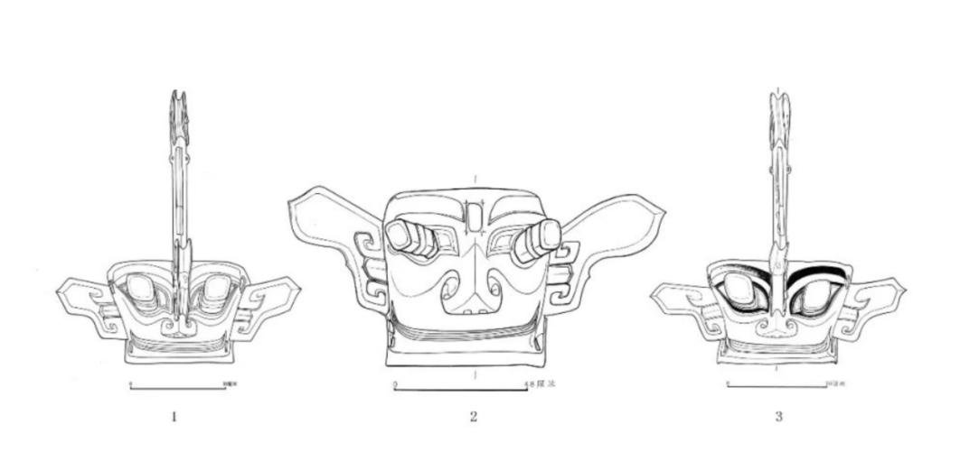

Figure 1 Line drawing of the Bronze with Protruding Eyes artifact
in Sanxingdui Museum
(Source : Cultural relics of Sanxingdui Museum, 1986)

One is a Bronze Mask with Protruding Eyes, It measures 138 centimeters in width and 66 centimeters in height. It is large and shocking. As one of the largest masks unearthed from No. 2 Sacrificial Pit at Sanxingdui in 1986, it has a historical heritage of about 3,200 years (1300 B.C-1100 B.C), making it an indispensable and important physical material for exploring the ancient Shu civilization.
The eyeballs are exaggerated and protrude, extending 16 centimeters from the eye sockets. The large ears spread out prominently, and there is a square hole in the middle of the forehead. This feature may be related to the legend of the first generation of Shu kings, Cancong, as described in ancient documents having "protruding eyes." In terms of image features, the double ears of the mask are particularly eye-catching. They are not only large in size, but also expand outward significantly, showing a strong sense of dynamic beauty and power. This design not only enhances the visual impact of the mask, but also gives it the reputation of "clairvoyance", symbolizing extraordinary vision and insight. Hong,L. and Lingjuan, W. (2011) describe the clairvoyance is represented by protruding cylindrical eyeballs, symbolizing that these eyes can see scenes thousands of miles away, while the super hearing symbolizes that the big ears can take in all sounds, showing that this mask has special abilities. This bronze statue is also extremely artistic. Although its eyes protrude outward, they are not very abrupt, which shows its deterrent power. Its eyes protrude slightly forward and upward. Although this shape is exaggerated, it is very balanced and does not look very strange. The two sides of the nose are cast into a cloud shape with a beautiful form, which is the most outstanding feature of this statue. This statue has a sense of drama and beautiful form of sacrifice, which makes the statue full of artistic atmosphere. The ears of the mask are also non-realistic ears, upturned, echoing the protruding eyes. The caster also used form instead of reality in the turning and bending places inside the ears. There are hook-shaped patterns, which are a common form in ancient China and can be seen in wood carvings, window grilles, buildings and some brocade items. In addition, the mouth of the mask is also quite exaggerated, flat and without thickness, summarized as three lines, extending to the ears. The shape of the mouth makes the whole face look not hideous, but smiling. The mouth of the mask is wide and deep, and the corners of the mouth are slightly raised, forming a mysterious and slightly smiling expression. This expression may carry specific meanings and symbols in the sacrificial rituals of the ancient Shu people. The square hole in the center of the forehead adds a touch of mystery to the mask. Although no matching decorations were found when it was unearthed, we can boldly imagine and speculate on its original appearance to highlight its dignity and sacredness. However, this work is relatively early. During the casting process, the flexibility and creativity of the caster demonstrated the appreciation of the artistic beauty of the Sanxingdui people of the same period, and at the same time, reflected the highly developed modeling technology at that time.
This Bronze Mask with Protruding Eyes, with its large and shocking body, exaggerated and unique ears and eyes, and mysterious square holes on the forehead, together form an appearance full of supernatural power and mystery. It not only demonstrates the superb bronze casting skills and unique aesthetic concepts of the ancient Shu people, but also expresses their extraordinary creativity of faith and imagination through artistic means. Guangshan,Z.(2022)discoveries confirm that the Sanxingdui civilization has an unprecedented maturity in technology and craftsmanship. For example, the complexity of copper smelting and casting technology has given a new understanding of the level of bronze production in ancient southwest China.

Chapter 5
Conclusion Discussion and Suggestion

Research Conclusions
This study focuses on the unique cultural symbol of Sanxingdui Bronze Mask with Protruding Eyes, and deeply explores its significance in cultural inheritance, cultural and creative product development, economic promotion, social impact and policy formulation from both theoretical and practical dimensions. Through research and analysis, the following main conclusions are drawn:
1. Deepened the understanding and dissemination of Sanxingdui culture: As a symbolic element of Sanxingdui culture, the in-depth study of the Bronze Mask with Protruding Eyes not only deepened the understanding of the ancient Shu civilization, but also promoted the widespread dissemination of Sanxingdui culture. This helps to increase the attention of domestic and foreign academic circles to Sanxingdui culture and further enrich and improve the research system of ancient Chinese civilization.
2. Guided the design and development of cultural and creative products: The design strategy proposed in this study provides a clear direction for the Sanxingdui Museum and other cultural institutions in the development of cultural and creative products. Through the in-depth exploration of the cultural connotation of the Bronze Mask with Protruding Eyes and its creative interpretation in cultural and creative products, the integration of traditional culture and modern design has been successfully achieved, and products that meet market demand and contain profound cultural value have been developed, providing new ideas for the living inheritance of cultural heritage.
3. Promoted the coordinated development of culture and economy: The design and market application of Bronze Mask with Protruding Eyes cultural and creative products not only increased the added value of cultural products, but also promoted the development of Sanxingdui cultural industry and injected new vitality into the local economy. This positive interaction between culture and economy not only tapped the economic potential of Sanxingdui culture, but also opened up a new path for the diversified development of the local economy.
4. Enhanced the public's cultural identity and pride :This study systematically introduced and analyzed the current status of Bronze Mask with Protruding Eyes cultural and creative products, which improved consumers' awareness of Sanxingdui culture and enhanced the public's sense of identity and pride in Chinese traditional culture. At the same time, as a new platform for cultural communication, cultural and creative products have attracted more attention from young groups and stimulated their interest and enthusiasm in traditional culture.

Forward-looking Suggestions
Relying on the mystery and uniqueness of Sanxingdui culture, the prospects of Sanxingdui cultural and creative products are infinitely bright. Its potential lies not only in activating the vitality of ancient culture, but also in promoting the deep integration of traditional culture and modern aesthetics, thereby occupying a place on the big stage of global cultural exchange. Future research should focus on the diversity and in-depth development of cultural and creative products, while ensuring a sustainable and environmentally friendly development path, in order to achieve a perfect integration of cultural inheritance and innovation. Based on this study, the following suggestions are made:

1. Suggestions for museums
1.1 Strengthen brand internationalization and technological innovation, and combine Sanxingdui culture with modern lifestyles with the help of digital technology and virtual reconstruction. By using VR and AR technology, cultural and creative products can be integrated into immersive interactive experience design. By developing mobile APPs or providing virtual interactive experiences, the audience can understand the historical and cultural significance of cultural relics such as Bronze Mask with Protruding Eyes in person, and increase the audience's interest and understanding of Bronze Mask with Protruding Eyes cultural relics. By combining Bronze Mask with Protruding Eyes cultural and creative products with digital technology, it can provide audiences with more diversified viewing and interactive experiences, further enhancing the market value and user satisfaction of the products. At the same time, technical research also needs to focus on the intelligent application of Bronze Mask with Protruding Eyes and creative products. By integrating intelligent technologies such as artificial intelligence and the Internet of Things, the intelligent management and operation of Bronze with Protruding Eyes cultural and creative products can be realized. For example, the Bronze Mask with Protruding Eyes cultural and creative products can be monitored and maintained in real time through intelligent sensing technology to improve the quality and reliability of the products; at the same time, personalized customized services can be provided to the audience through intelligent interactive technology to enhance their experience and participation.
1.2 Explore diversified forms of cultural and creative products
In the design process, break the traditional framework, combine modern design concepts, explore new forms of cultural and creative products and innovative design techniques, create cultural and creative products that have both Sanxingdui cultural characteristics and modern aesthetics, emphasize the main image of the product, and make the product more modern and fashionable while maintaining the cultural connotation. Through cross-border cooperation, introduce multiple elements such as fashion and art to inject new vitality into cultural and creative products. For example, for collectors, launch limited edition Sanxingdui Bronze Mask with Protruding Eyes cultural and creative products. These products should have cultural value, artistic value and collection value. Through cultural implantation, unique design, special craftsmanship and limited sales, they can attract and meet the needs of the high-end collection market and enhance the influence and value of Sanxingdui culture.

2. Suggestions for colleges and universities
2.1 Focus on the integration of industry, academia and research: Through the integration of industry, academia and research, optimize resource allocation and promote resource sharing among museums, colleges and universities and enterprises. Museums provide cultural and historical resources, colleges and universities contribute design and research, and enterprises provide manufacturing and marketing support. This cooperation model can not only improve the quality of cultural and creative products, but also promote the effective use and dissemination of cultural resources. Through cooperation, colleges and universities can obtain first-hand cultural materials and cultural relics information, and designers can have a deep understanding of the cultural background, so as to create cultural and creative products with more cultural connotations and market competitiveness.
2.2 Offer relevant courses and open up cultural and creative project cooperation: In terms of course setting, colleges and universities should offer courses related to cultural heritage and cultural and creative design, such as cultural studies, museology, cultural and creative product design, cultural economics, etc. Through these courses, students can systematically learn about the protection and utilization of cultural heritage, the design and development of cultural and creative products, market analysis and promotion, etc. Combining cultural studies, design, marketing and technology application, students will have comprehensive capabilities and be able to cope with various challenges in the development of cultural and creative products. Teachers and students are encouraged to participate in cultural and creative projects jointly initiated by museums, design companies and manufacturing companies, and through project practice, design theories can be transformed into actual products. This can not only exercise students' practical ability, but also bring innovative and competitive cultural and creative products to the market. Colleges and universities should set up special cultural and creative project funds or incubators to provide financial support and entrepreneurial guidance for teachers and students. At the same time, they should actively connect with external resources, introduce high-quality cultural and creative projects, and provide students with opportunities to participate in project practice. Through these projects, students can personally experience the design, production and promotion process of cultural and creative products, and improve their comprehensive quality and innovation ability. At the same time, this cooperation model also helps to achieve optimal resource allocation and design innovation, and improve the quality and market competitiveness of cultural and creative products.

3. Suggestions for future research
3.1 In-depth exploration of the symbolic meaning and cultural connotation of cultural relics
Through meticulous historical and cultural analysis, trace the cultural background of the Bronze with Protruding Eyes and reveal its multiple symbolic meanings in the ancient Shu civilization. By exploring the stories and cultural connotations behind the cultural relics, storytelling and emotional brand building are carried out to further enhance the cultural value, so that consumers can establish an emotional connection with Sanxingdui culture through cultural and creative products, strengthen technical research, explore the improvement and innovation of the production technology of Bronze with Protruding Eyes cultural and creative products, enhance the artistic value and technical content of the products, so that the products not only have aesthetic value, but also carry deeper cultural significance.
3.2 Develop cultural and creative product courses based on regional culture and cultural characteristics
In the course setting, integrate local cultural research content so that students can have a deep understanding of local history, culture, traditional crafts and folk art, and develop cultural and creative design courses with local characteristics, such as intangible cultural heritage protection and inheritance courses. Through systematic cultural research and combined with regional cultural characteristics, cultivate students' understanding and identity of local culture, and the ability to carry out innovative design on the basis of respecting tradition, providing a solid cultural foundation for cultural and creative product design. Through the implementation and promotion of the course, promote the inheritance and development of local culture. At the same time, through curriculum development and cultural promotion, the market influence and competitiveness of cultural and creative products can be enhanced.
This study is rooted in the author's deep passion for the field of museum cultural and creative design, as well as his deep love and admiration for the ancient culture of Sanxingdui. This article aims to not only inspire more professionals and the public to pay attention to the cultural and creative products of Sanxingdui Museum, but also to take this opportunity to deepen the inheritance and promotion of Chinese civilization and contribute to the comprehensive development of the economy and society.
The uniqueness and profound cultural connotation of Sanxingdui's iconic cultural relics such as the Bronze with Protruding Eyes provide an infinite source of creativity for cultural and creative design. Transforming the cultural essence of Sanxingdui into cultural and creative products that are easy for modern people to accept and love, research and practice focus on the excavation of the deep symbolic meaning and cultural essence of cultural relics, and strive to integrate more intense cultural values and emotional resonance into cultural and creative products, so as to achieve the harmonious coexistence of culture and economy while inheriting the ancient civilization, and achieve the beautiful vision of a win-win situation of cultural inheritance and economic benefits. This requires us to cross disciplinary boundaries, strengthen cooperation and innovation, and not only respect and inherit the historical value of Sanxingdui culture devoutly, but also be brave to explore and explore novel expression methods and market expansion paths. Recognizing the importance of regional cultural characteristics to the development of cultural and creative products, we will combine local cultural characteristics to carefully develop a series of cultural and creative product courses with local characteristics, aiming to promote the localization, specialization and sustainable development of Sanxingdui's cultural and creative industry.Through these efforts, we hope to significantly enhance the international influence of Sanxingdui culture and lay a solid foundation for the market expansion and long-term prosperity of Sanxingdui's cultural and creative products.

Bibliography

Bibliography

Baiyu, S. and Fuhua, L. (2023). Research on the current situation and countermeasures of the development of museum cultural and creative products. 2.
Bandura, Albert. (1986). Social foundations of thought and action: A social cognitive theory. Prentice-Hall.
Bin, M. (2020). Thinking on the development of museum tourism under the background of cultural and tourism integration. 2, 115–120.
Chengzhen, W. (2021). On the cultural and creative construction of Sanxingdui Museum [Master’s thesis, Collection and Investment].
Deyue, W. (2018). Thinking on the design of cultural and creative products based on emotional experience [Packaging World].
Guangshan,Z. (2022). Research on Cultural and Creative Design Based on Sanxingdui Bronze Mask IP Culture [Master’s thesis]. Guizhou Normal University.
Hong, Y. (2017). Study on the visual modeling of Sanxingdui—Taking bronze masks as an example [China Academy of Art].
Hui, C. (2018). A literature review on the theme of‘cultural and creative products [Master’s thesis, Industrial Design].
Hui, L. (2024). Research on the innovation of museum cultural and creative products under the integration of culture and tourism. 34.
Jian, L. (2015). A review of the basic connotation of creativity and its extended research [Development Research].
Jing, W. (2022). Acquisition and innovation of cultural and creative product design elements [Master’s thesis, Cultural Relics Appraisal and Appreciation].
Jingyang, G. (2018). Research on the Development of Museum Cultural and Creative Products—Taking the Cultural and Creative Product Development of “Sanxingdui Museum” as an Example. Fujian Normal University.
Jinsong, S. (2021). Sanxingdui: An ancient regional civilization revealed by archaeology [Master’s thesis, Guangming Daily].
Kexin, X. (2022). Study on the design of ceramic cultural and creative products based on Sanxingdui bronze elements. Jingdezhen Ceramics University.
Keyong,L. (2019). The application of traditional cultural symbols in the design of cultural and creative products. 33–36.
Lei, X. (2021). Research on the Design of Sanxingdui Museum Cultural and Creative Products.
Liqun, S. (2016). Research on museum development model based on experiential tourism. 29(12).
Lu, Y. (2017). On the combination of museum tourism and cultural and creative industries [Heritage and Protection Research].
Mingxiao, C. (2019). Thoughts on the innovative development of museums under the integration of cultural tourism [Master’s thesis, Cultural Relics World].
Na,L. (2017). Creativity, not just creativity. Financial Expo.
People’s Daily Online. (2023). 时政现场说丨走进三星堆 感受中华文明之美. from http://politics.people.com.cn/n1/2023/0727/c1001-40045103.html
Qin, C., Jun, L. and Shulin, Z. (2012). A review of museum tourism research at home and abroad. 27(6), 24–30.
Qin, Z. (2012). What is creativity.
Qu,C. (2010). Huayang Guozhi—Shu Zhi. Qilu Publishing House.
Sang, Y. (2019). Thoughts on the integrated development of museums and tourism [Contemporary Tourism: Second Half of the Month].
Shejiao, L. (2019). God Worship through “Big” Artifacts—Aesthetic Feature of Sanxingdui Cultural Artifac. 4, 24–29.
Shuai, L., et al. (2022). Research on the emotional design of museum cultural and creative products [Packaging Engineering].
Wei, T. (2014). On the application of graphic creativity in logo design: A literature review [Popular Literature and Art].
Weixi, W. (2018). Return to the Ancient Shu Kingdom: Sanxingdui Deciphered. Jiuzhou Publishing House.
Wen, W. (2011). Some thoughts on the Sanxingdui vertical-eyed bronze head. Archives.
Wenrui, L. (2022). Design of cultural and creative products based on Sanxingdui bronze art elements [Master’s thesis, Beijing University of Chemical Technology].
Xiaohuan, Z. (2020). The problems and countermeasures of innovation in museum cultural and creative products in China. China Market.
Xin, L. and Qingsheng, W. (2021). Problems and countermeasures of museum tourism development in my country under the background of cultural and tourism integration. 11(3), 291–299.
Yang, L. (2019). The integrated development of museums and tourism: Mechanism, motivation and path [Museum Management].
Yaqi, W., & Zhaohui, C. (2023). New cultural creativity: A system-designed local revitalization model. 5(5).
Yi, W. (2022). Research on the application of national trend culture in cultural and creative design [Art and Technology].
Yifan,C. (2019). Research on Museum Cultural and Creative Products Based on ‘Haicuotu’ [China Academy of Art].
Yinan, W. (2021). The current situation and development of Sanxingdui cultural and creative design [Master’s thesis, Hebei Pictorial].
Zhe, Z. (2020). Exploring the design concept and cultural heritage of museum cultural and creative products [Cultural Industry].
Zhenzhong, W. (2021). Sanxingdui: The ancient Shu civilization in the Xia and Shang dynasties [Chinese Social Sciences Today].

Appendix

Appendix A
The Research Ethics Certificate

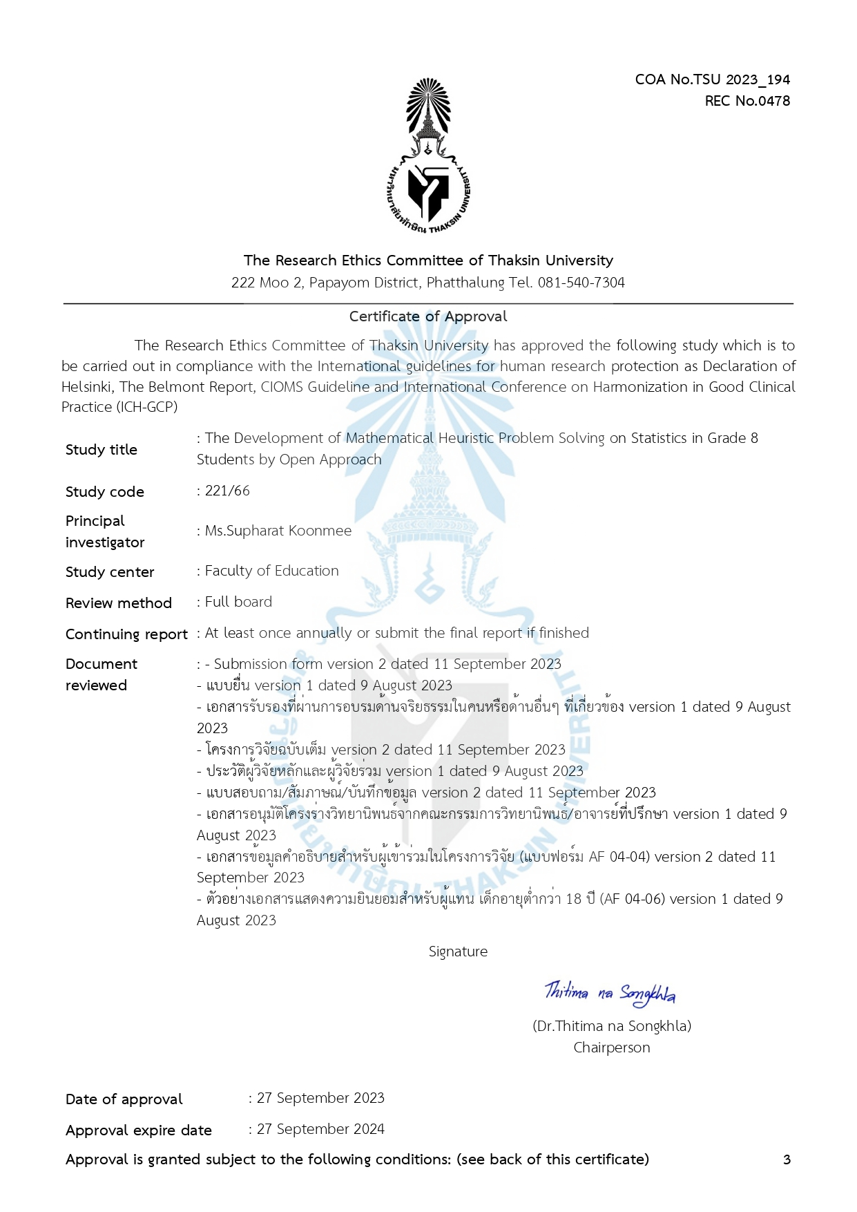

Appendix B
Research Questionnaire / Request for Expert Review of Research Tool

Questionnaire on the Cultural and Creative Products of Sanxingdui Museum

Dear respondents:
Thank you for participating in this survey! This survey aims to understand your views and needs on the cultural and creative products of Sanxingdui Museum. Your answers will provide important reference for us to improve the design and marketing of cultural and creative products. All data will only be used for academic research, and your personal information will be kept strictly confidential. Thank you!

I Personal Information (Please check the applicable option)
1. Your age
Under 20 years old 20-39 years old
40-50 years old Over 60 years old

2. Your gender:
Male Femal

II How familiar are you with Sanxingdui Museum? (Please tick the appropriate option)
3. Do you know Sanxingdui Museum?
Yes No

4. Which of the following cultural relics do you think best represents Sanxingdui?
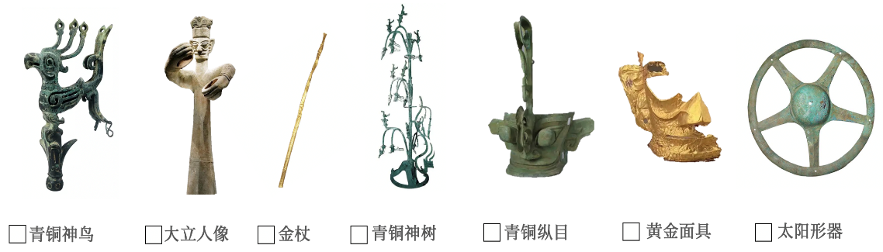

5. What do you think is its cultural significance?
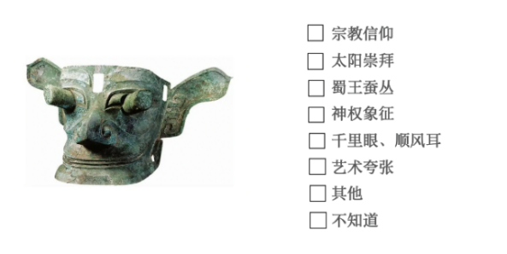

III Purchase of cultural and creative products
6. Are you willing to purchase cultural and creative products from the Sanxingdui Museum?？
Yes bought No （Reason ）

7. What price do you think is more acceptable for cultural and creative products?
20～30元 30～50元 50～80元
80～100元 100～200元 200元以上

IV Preference for cultural and creative products
8. What types of cultural and creative products do you usually buy in museums?

9. What elements do you think should be more integrated into the design of Sanxingdui Museum's cultural and creative products? (Multiple choices are allowed)
Appearance Sanxingdui cultural symbols
Modern fashion elements Cultural connotations

10. What factors do you consider most when purchasing cultural and creative products? (Multiple choices are allowed)
Beautiful design Practicality Price
Cultural value Quality Other

11. What suggestions do you have for improving the cultural and creative products of the Sanxingdui Museum?

Thank you for your participation!

Appendix C
Abstract Approved Certificate

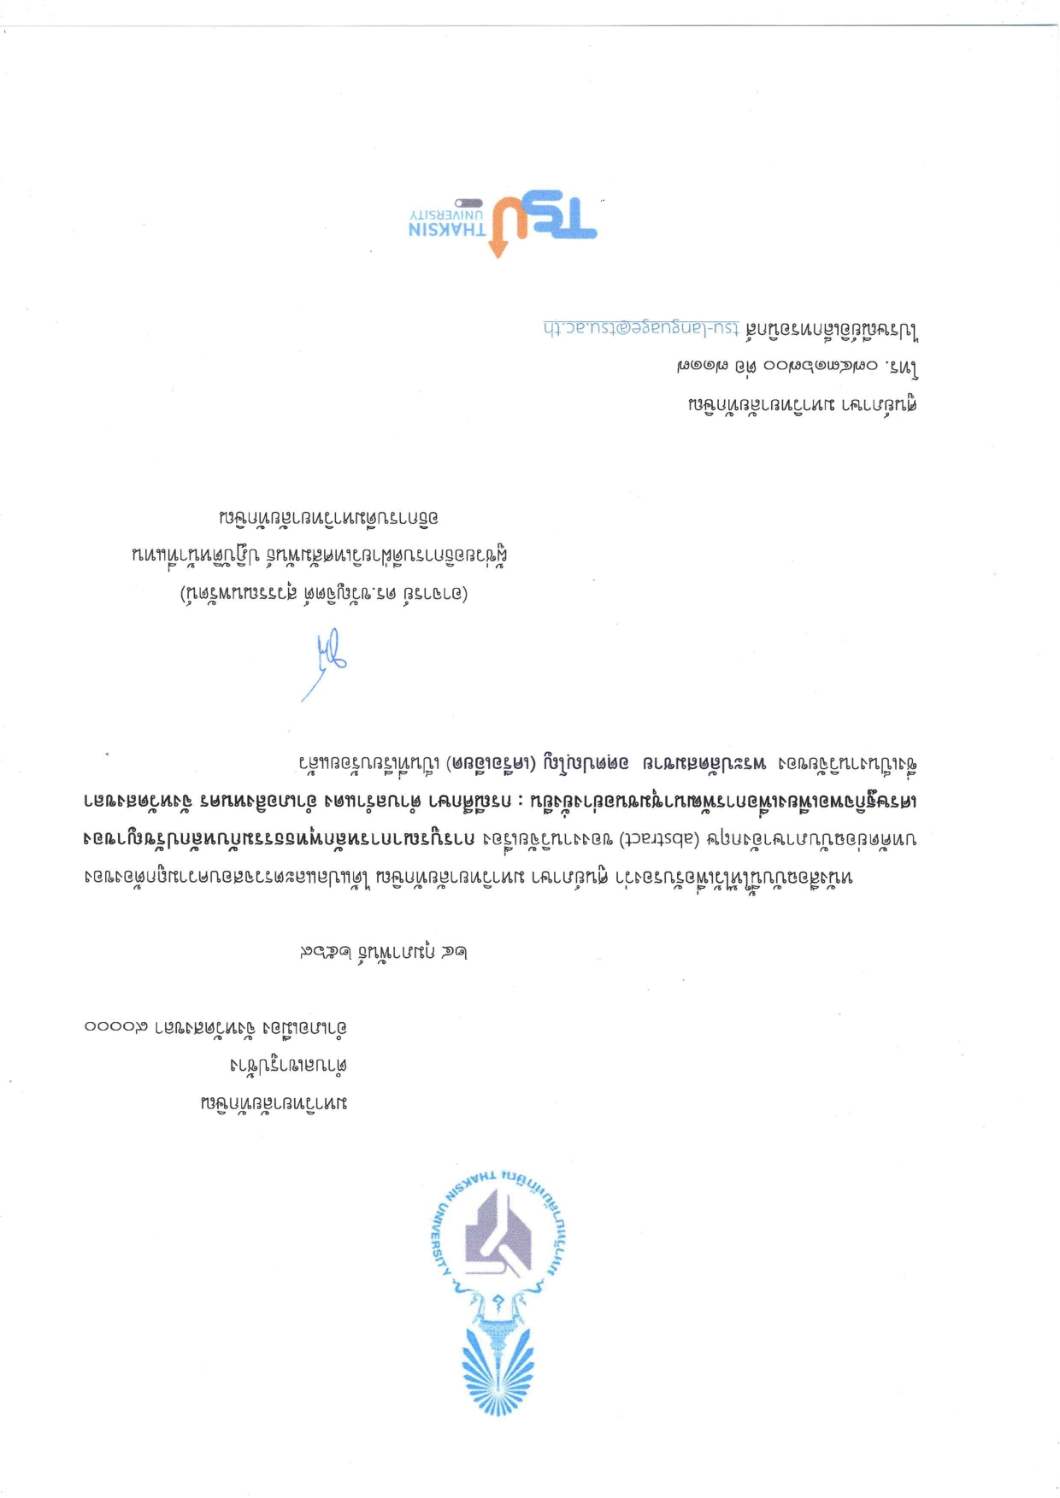

Appendix D
Plagiarism Verification Certificate

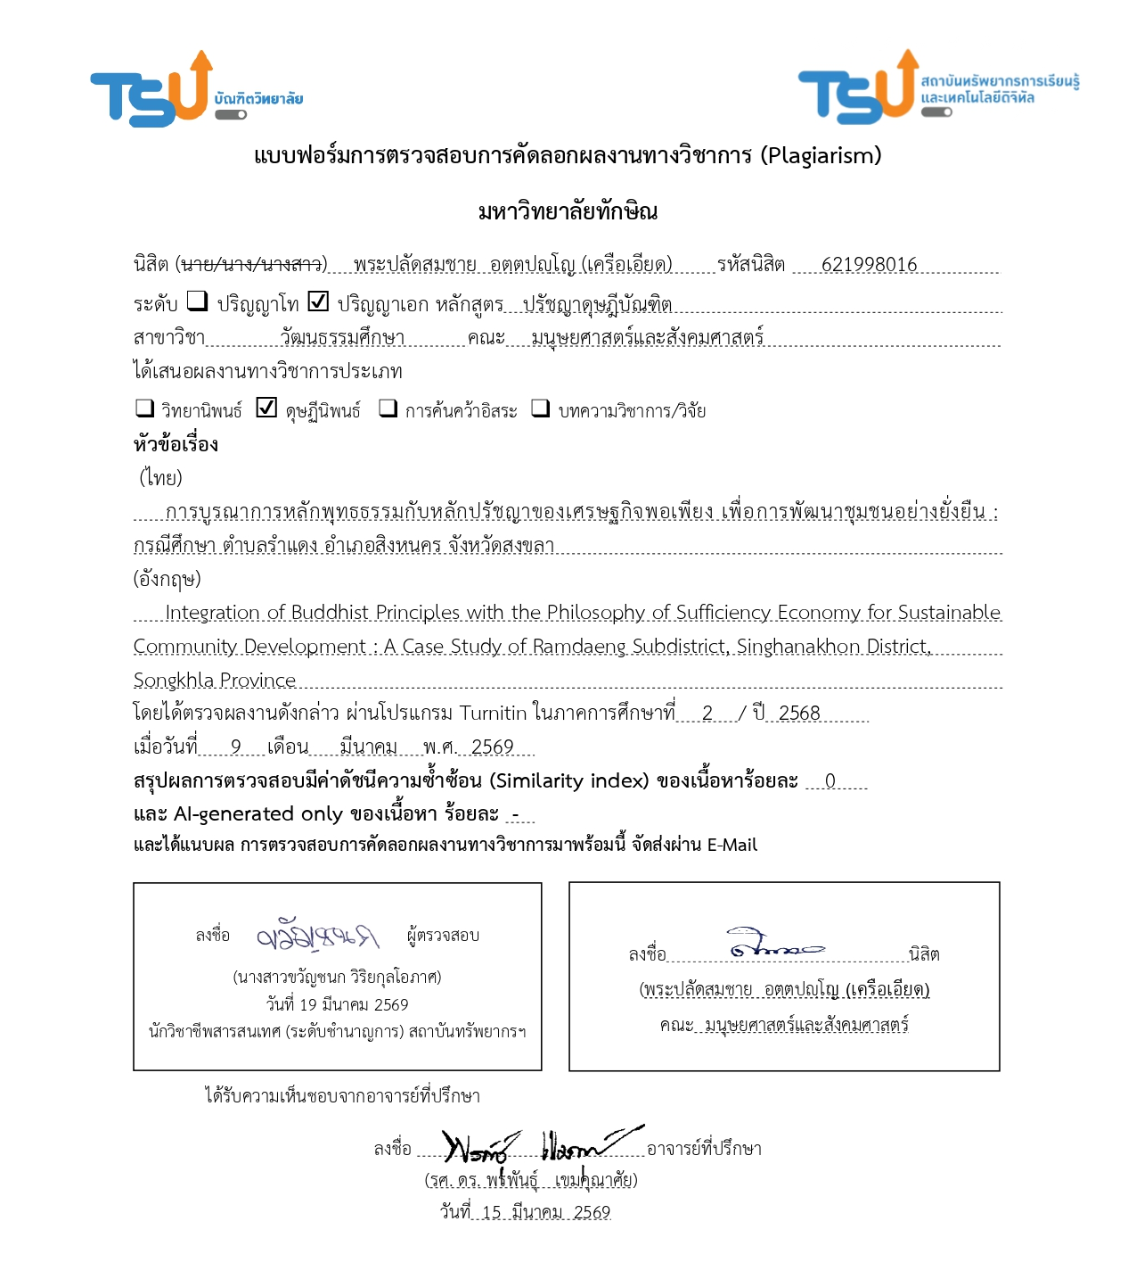

Curriculum Vitae

Name Rong Xing
Date of Birth 18 August 1988
Place of Birth Leshan City, Sichuan Province, China
Current Address 140 Kanjanavanich Rd, Khao Rup Chang, Mueang Songkhla District, Songkhla. 90000
Current Position -
Working Place -
Education Attainment
2017 Bachelor of Fine Arts in Art , Leshan Normal University, Sichuan Province, China.
2024 Master of Arts in Cultural Studies , Thaksin University, Songkhla Province
List of Publication and Proceeding Rong Xing , “Creation of Bronze with Protruding Eyes at Sanxingdui Museum, Guanghan City, Sichuan Province, People's Republic of China” Inthaninthaksin Journal Volume 20, Number 2 (May – August 2024)

